TOÁN
Bài: luyện tập
I. MỤC ĐÍCH YÊU CẦU:
Củng cố về bảng cộng và làm tính cộng trong phạm vi 6
Vận dụng kiến thức kỹ năng về phép cộng trong phạm vi 6 đã học vào giải quyết một số tình huống
II. CHUẨN BỊ
GV: Phiếu bài tập, các thẻ phép tính
HS: bảng con,
III. CÁC HOẠT ĐỘNG DẠY HỌC
HOẠT ĐỘNG CỦA GIÁO VIÊN | HOẠT ĐỘNG CỦA HỌC SINH
1. Giới thiệu bài  Nêu MĐYC tiết học  2. Luyện tập thực hành  Bài 1: Tìm kết quả của mỗi phép tính  GV tổ chức cho HS chơi theo nhóm như sau: 1 bạn lấy ra 1 thẻ phép tính đố bạn khác nêu kết quả phép tính rồi viết ra giấy và ngược lại  Mời các nhóm lên báo cáo kết quả  Mời các nhóm nhận xét  GV nhận xét bài làm các nhóm và chữa bài  Cho học sinh đọc các phép tính vừa làm  Bài 2: Tính nhẩm  Cho HS nêu yêu cầu bài tập  Cho HS làm bảng con  Cho HS giơ bảng con  GV nhận xét chữa bài  Cho HS đọc các phép tính vừa làm  Bài 3: Điền số  Cho HS nêu yêu cầu bài tập  GV yêu cầu HS quan sát các số ghi trên mỗi mái nhà và cho biết các số đó cho biết gì  GV hướng dẫn cách làm bài  Cho HS làm bài  Cho Hs làm bảng lớp  Cho HS nhận xét  GV nhận xét chữa bài  Cho HS đọc các phép tính vừa làm  Bài 4: Nêu phép tính thích hợp với mỗi tranh vẽ  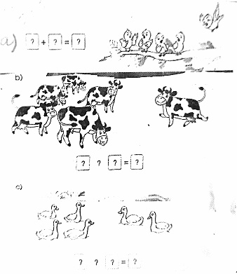  Cho HS nêu yêu cầu bài tập  GV hướng dẫn  Cho HS làm bài  Cho Hs làm bảng lớp  Cho HS nhận xét  GV nhận xét chữa bài  3. Củng cố dặn dò  Hỏi: Bài học hôm nay giúp em ôn lại những gì?  Gv nêu các số 5, 6, 4 và cho HS viết bảng con các phép tính có kết quả tương ứng với các số trên và đọc các phép tính vừa viết  Nhận xét tiết học- Dặn dò bài tiết sau | Các nhóm tìm kết quả và viết ra giấy  Các nhóm lên báo cáo  Các nhóm nhận xét  Học sinh đọc các phép tính vừa làm  Nêu yêu cầu bài tập  HS làm bảng con  HS giơ bảng con  HS đọc các phép tính vừa làm  Nêu yêu cầu bài tập  Quan sát các số ghi trên mỗi mái nhà và nhận ra các phép tính trong ngôi nhà có kết quả là số ghi trên mái nhà  HS lắng nghe  HS làm bài  HS làm bảng lớp  HS nhận xét bài bạn  Đọc các phép tính vừa làm  Nêu yêu cầu bài tập  HS lắng nghe  HS làm bài  HS làm bảng lớp  HS nhận xét bài bạn
  3+1 | 1+3
  3+2 | 0+5
  4+1 | 6+0
  5+1 | 2+3
  1+1 | 2+2
  4+2 | 2+1
  2+1 | 3+3
  1+4 | 1+0
  1+5 | 0+2
  1+1 | 0+6
  2+2
  5 |  | 3 |  | 6
  3+2 |  | 2+☐ |  | 4+2
  2+☐ |  | 1+☐ |  | 3+☐
  4+☐ |  |  |  | 5+☐

